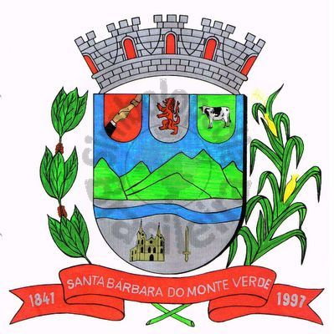 |  | Câmara Municipal
 |  | de Santa Bárbara do Monte Verde
 |  | ESTADO DE MINAS GERAIS
EDITAL DE CONVOCAÇÃO 02/2023

Ficam com base no que dispõe nos artigos 15, §2º, inciso II, e 17, parágrafo único, inciso I do Regimento Interno e Art. 53, Inciso II, alínea c da lei Orgânica Municipal e demais artigos pertinentes convocados os Senhores Vereadores da Câmara Municipal de Santa Bárbara do Monte Verde, para uma Reunião Extraordinária a ser realizada no dia 04 de julho, terça-feira às 19 (dezenove) horas na Sede da Câmara Municipal. O intuito da reunião é a votação da Proposta de Emenda à Lei Orgânica n° 01/2023 que “Altera os artigos que menciona na Lei orgânica do município de Santa Bárbara do Monte Verde, para inserir percentual de execução obrigatória de parcela do Orçamento Público, Instituto denominado Emendas Impositivas.”
Conforme previsto no Regimento interno art. 202 §3° a votação deve acontecer em dois turnos, portanto a data mencionada (04/07/2023) refere-se à votação do primeiro turno.

Santa Bárbara do Monte Verde, 28 de junho de 2023.

Lenilson Marcos Ferreira
Presidente da Câmara Municipal

Certifico que publiquei esta convocação, no quadro de avisos desta casa legislativa em _____ de junho de 2023.
Funcionário(a)_________________________

Rua José Antônio de Almeida, 169 - Centro - CEP 36132-000 - Santa Bárbara do Monte Verde| MG
CNPJ: 01.633.260/0001-67 – Tel. (32)3283-8113 – e-mail: camara.sbmv@yahoo.com.br

